Как вести себя на водоемах в летнее время  - Обязательно научись плавать под присмотром старших.  - Никогда не ходи к водоёму (река, пруд, озеро) один.  - Никогда не купайся в незнакомом месте.  - Не ныряй, если не знаешь глубины и рельефа дна. Неизвестно, что может находиться на дне.  - Не подплывай близко к идущим по воде лодкам.  - Во время игр в воде будь осторожен и внимателен.  - Не купайся до посинения - не допускай переохлаждения организма.  - Умей оказывать помощь терпящим бедствие на воде.  - Не заплывайте далеко от берега.  Это основные правила, запомни их и выполняй!  Правила поведения на воде для детей:  - прежде чем войти в воду, следует сделать разминку, выполнив несколько легких упражнений;  - нельзя нырять, если недостаточная глубина водоема или не обследовано дно;  - продолжительность купания не должна превышать 30 минут;  - не следует заплывать за установленные знаки ограничения;  - во избежание перегревания на пляже необходимо надевать головной убор;  - не допускать ситуаций неоправданного риска, шалости на воде.  Категорически запрещено:  - купание детей без надзора взрослых;  - купание в незнакомых, запрещенных местах; | Обучите своих детей элементарным правилам предосторожности:  - не общаться с чужими людьми на улицах и прочих общественных местах, не принимать от них сладости, игрушки, идти по их приглашению в подъезды, на пустыри, чердаки или к ним домой,  - не открывать двери незнакомым людям, даже если они представляются сантехниками, электриками или милиционерами;  - если посторонний человек находится на лестничной площадке, не открывать при нем квартиру;  - не следует садиться в машины с незнакомыми людьми;  - объясните ребенку, если злоумышленник применит или намеревается применить силу, то пусть ребенок, не стесняясь, кричит, зовет на помощь;  - в случае сложившейся опасной ситуации следует убежать от преследователя в любое место скопления людей, например, в магазин;  - необходимо, чтобы ребенок четко знал свой домашний адрес, рабочие или мобильные телефоны своих родителей, а также соседей или родственников, к которым бы он мог обратиться за помощью.  Во всех непредвиденных ситуациях, представляющих опасность для детей, позвоните в полицию по телефону 02.  Следует помнить, что несовершеннолетним не следует находиться в общественных местах без сопровождения взрослых с 22.00 до 6.00.  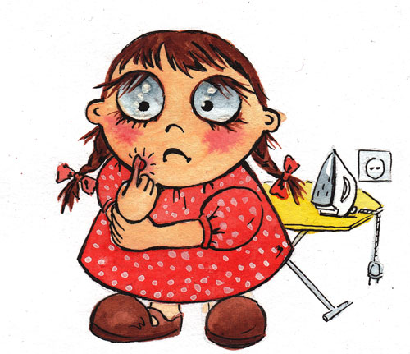 | Памятка  для детей и родителей  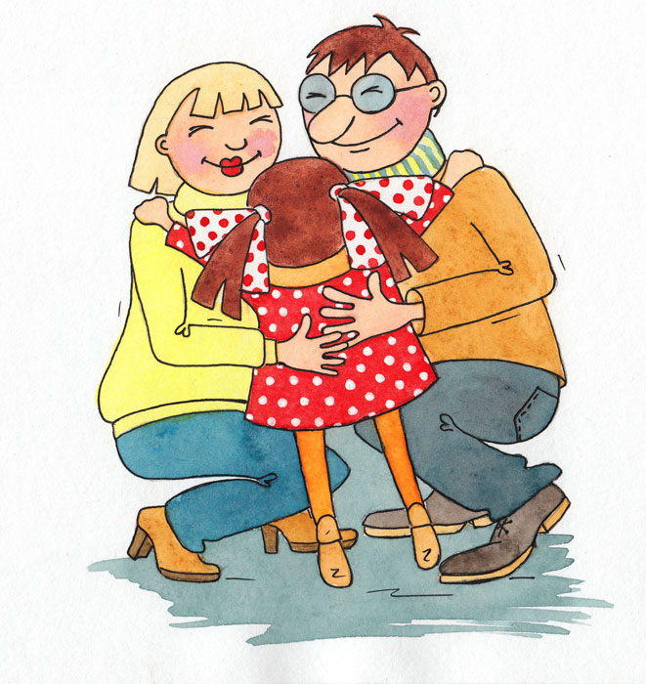  ПРАВОВОЕ ПОЛЕ ДЛЯ РОДИТЕЛЕЙ  Конституция РФ Статья 38.  2. Забота о детях, их воспитание - равное право и обязанность родителей.  Семейный Кодекс РФ Статья 63.  Права и обязанности родителей по воспитанию и образованию детей.  1. Родители имеют право и обязаны воспитывать своих детей.  Родители несут ответственность за воспитанием развитие своих детей. Они обязаны заботиться о здоровье, физическом, психическом, духовном и нравственном развитии своих детей.
Мамы и папы!  Бабушки и дедушки!  Пришло лето, все больше детей будет появляться на дорогах города, в лесу, а также на водоёмах.  Подготовьте детей к летнему периоду, повторите правила безопасного поведения на улице, воде, в лесу, правила дорожного движения. Не разрешайте детям выезжать на проезжую часть дороги, самовольно уходить к водоёмам и купаться, разжигать костры в лесных массивах.  Не оставляйте детей без присмотра! Не подвергайте их жизнь опасности!  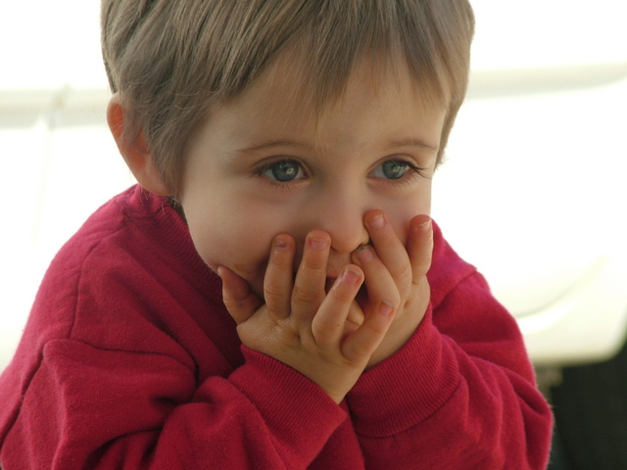 | 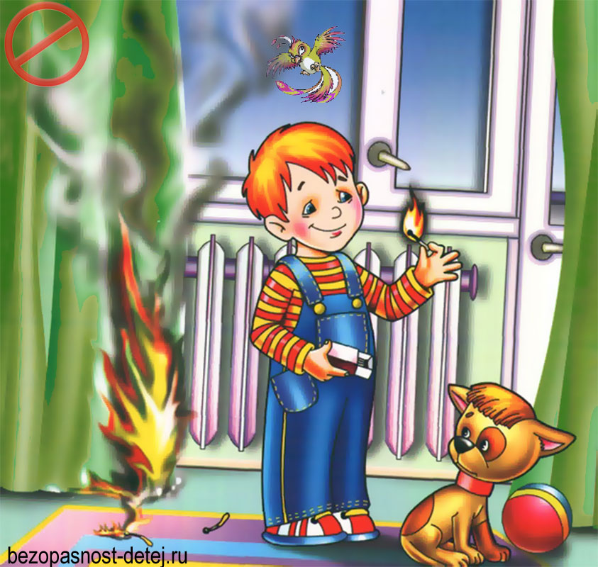  Уважаемые родители!  Наступило лето - прекрасная пора для детей, но вместе с тем, появилось больше забот и тревог за безопасность детей.  Чтобы избежать несчастных случаев с детьми, каждый обязан:  - строго контролировать свободное время ребенка;  - разрешать купание на водоемах только в присутствии взрослых и в специально отведенных для этого местах;  - не позволять детям на велосипедах выезжать на проезжую часть дорог;  - не позволять детям самостоятельно управлять авто - и мототранспортом;  - довести до сведения своего ребенка правила пожарной безопасности, дорожного движения, поведения на природе (лес, парк, речка, улица);  • овладеть навыками оказания первой медицинской помощи при несчастных случаях.  Уважаемые родители!  не оставляйте детей без контроля и вы сможете избежать непредвиденных ситуаций.  ПОМНИТЕ! ЖИЗНЬ И ЗДОРОВЬЕ ДЕТЕЙ - В ВАШИХ РУКАХ. | Расскажите детям о  Правилах движения для пешеходов:  - ходить следует только по тротуару или по левому краю дороги (при отсутствии тротуара), то есть навстречу движению транспорта;  - переходить проезжую часть дороги можно только по пешеходным переходам, а если их нет – на перекрестках по линии тротуара или обочин;  - стоящие автобус, троллейбус, автомобиль нельзя обходить ни сзади, ни спереди следует дойти до пешеходного перехода или перекрестка и убедившись в безопасности, пересекать проезжую часть дороги.  Строго запрещается:  - выбегать или играть на проезжей части дороги;  - пересекать дорогу при запрещающем сигнале светофора;  - ездить по дорогам на велосипеде в возрасте до 14 лет.  